INFORMACJA DODATKOWA

I. | Wprowadzenie do sprawozdania finansowego, obejmuje w szczególności:
1.
1.1 | nazwę jednostki
 | Publiczna Szkoła Podstawowa im. Juliana Suskiego
1.2 | siedzibę jednostki
 | Jasieniec
1.3 | adres jednostki
 | ul. Szkolna 7, 05-604 Jasieniec
1.4 | podstawowy przedmiot działalności jednostki
 | Usługi edukacyjne i wychowawcze – prowadzenie szkoły podstawowej, oddziału przedszkolnego
2. | wskazanie okresu objętego sprawozdaniem
 | Roczne sprawozdanie finansowe zostało sporządzone za 2020 rok.
3. | wskazanie, że sprawozdanie finansowe zawiera dane łączne
 | Nie dotyczy jednostkowych informacji dodatkowych.
4. | omówienie przyjętych zasad (polityki) rachunkowości, w tym metod wyceny aktywów i pasywów (także amortyzacji)

Aktywa i pasywa wyceniono według zasad określonych w ustawie o rachunkowości z uwzględnieniem przepisów rozporządzenia w sprawie planów kont dla budżetów jednostek samorządu terytorialnego oraz zasadami określonymi w Zarządzeniu Wójta Gminy Jasieniec Nr 76.2018 z dnia 31 grudnia 2018r. w sprawie wprowadzenia dokumentacji przyjętych zasad (polityki) rachunkowości, z tym, że:

1. Środki trwałe:
a) pochodzące z zakupów - według cen nabycia (cena nabycia jest ceną z podatkiem od towarów
i usług, gdy podatek nie podlega odliczeniu lub bez podatku od towarów i usług, gdy podatek podlega odliczeniu), b) wytworzone w drodze inwestycji - według kosztów wytworzenia,
- otrzymane nieodpłatnie na podstawie decyzji właściwego organu – według wartości określonej w decyzji. W przypadku braku wartości w decyzji lub otrzymanego w drodze darowizny od innych jednostek w cenie sprzedaży takiego samego lub podobnego środka trwałego,
- w wartości przeszacowanej (po aktualizacji wartości środków trwałych) pomniejszonych o odpisy umorzeniowe, a także odpisy z tytułu trwałej utraty ich wartości.
- Środki trwałe w budowie (inwestycje) - w wysokości ogółu kosztów pozostających w bezpośrednim związku z ich nabyciem lub wytworzeniem (ogół kosztów poniesionych przez jednostkę za okres
ich budowy, montażu, przystosowania i ulepszenia, do dnia bilansowego lub przyjęcia do używania) pomniejszonych na dzień bilansowy o odpisy z tytułu trwałej utraty ich wartości.
- Wartości niematerialne i prawne - według cen nabycia pomniejszonych o odpisy amortyzacyjne lub umorzeniowe oraz odpisy z tytułu trwałej utraty wartości.
- Długoterminowe aktywa finansowe (udziały, akcje, itp.) - według ceny nabycia pomniejszonej o odpisy z tytułu trwałej utraty wartości.
- Krótkoterminowe aktywa finansowe (akcje, udziały i inne krótkoterminowe papiery wartościowe: weksle obce, czeki obce, itp.) – według ceny nabycia lub ceny rynkowej w przypadku, gdy cena rynkowa jest znacząco niższa niż cena nabycia.
- Rzeczowe składniki majątku obrotowego - według ich wartości wynikającej z ewidencji.
- Należności i udzielone pożyczki - w kwocie wymaganej zapłaty z doliczeniem na koniec roku odsetek oraz pomniejszone o wartość dokonanych odpisów aktualizujących. Odsetki od należności wymagalnych, w tym również tych, do których stosuje się przepisy dotyczące zobowiązań podatkowych, nalicza się i ewidencjonuje na koniec każdego kwartału, zapłacone ewidencjonuje się
w momencie zapłaty. Wartość należności aktualizuje się zgodnie z art. 35b ust. 1 ustawy o rachunkowości uwzględniając stopień prawdopodobieństwa ich zapłaty poprzez dokonanie odpisu aktualizującego. Odpisy aktualizujące wartość należności są dokonywane nie później niż na dzień bilansowy. Odpisu aktualizującego dokonuje się w wysokości wiarygodnie oszacowanej, biorąc
pod uwagę indywidualnie sytuację każdego dłużnika na koniec każdego roku, jego stan majątkowy, socjalno-bytowy, oceniając, że zapłata należności przez tych dłużników jest wątpliwa. Pracownicy odpowiedzialni za realizację danego rodzaju należności oszacowują odpis i sporządzają dokument, w którym podają wykaz wartości odpisu aktualizującego wraz z podaniem rodzaju należności. Wykaz jest sporządzany każdego roku od nowa. W ewidencji księgowej odpis aktualizujący należności jest zwiększany lub zmniejszany różnicą.
- Aktywa pieniężne - według wartości nominalnej.
- Zobowiązania – w kwocie wymaganej zapłaty z doliczeniem odsetek.
Odsetki od zobowiązań wymagalnych, w tym również tych, do których stosuje się przepisy dotyczące zobowiązań podatkowych, nalicza się i
ewidencjonuje na koniec każdego kwartału, zapłacone ewidencjonuje się w momencie zapłaty. 10. Fundusze własne oraz pozostałe aktywa i pasywa – według wartości nominalnej.

Środki trwałe o wartości początkowej powyżej 10.000zł (cena netto łącznie z podatkiem od towarów i usług nie podlegającym odliczeniu) podlegają umorzeniu i amortyzacji metodą liniową zgodnie ze stawkami określonymi w przepisach wydanych na podstawie ustawy o podatku dochodowym od osób prawnych.
Nie umarza się gruntów oraz dóbr kultury.
Odpisy umorzeniowe i amortyzacyjne ewidencjonuje się jednorazowo na koniec roku obrotowego na podstawie danych zawartych w ewidencji
komputerowej środków trwałych.
Rozpoczęcie amortyzacji środków trwałych następuje od miesiąca następującego
po miesiącu przyjęcia do używania środka trwałego, a zakończenie z chwilą zrównania odpisów z wartością środka, jego sprzedażą lub likwidacją lub stwierdzeniem niedoboru.

Środki trwałe o wartości 10.000zł i niższej, a powyżej 500zł należy traktować jako pozostałe środki trwałe i umarzać w pełnej wysokości przez spisanie w koszty
w momencie oddania ich do używania. Dla środków tych, a także innych istotnych składników majątku (bez względu na wartość) prowadzi się ewidencję ilościowo-wartościową.

Wartości niematerialne i prawne o wartości powyżej 10.000zł (cena netto łącznie z podatkiem od towarów i usług nie podlegającym odliczeniu) podlegają umorzeniu i amortyzacji w czasie. Umorzenie i amortyzację wartości niematerialnych i prawnych o tych wartościach ewidencjonuje się na koniec roku jednorazowo uwzględniając przepisy o podatku dochodowym od osób prawnych. Ustala się okres dokonywania odpisów amortyzacyjnych: - na 24 miesiące od licencji (sublicencji) na programy komputerowe oraz od praw autorskich, - na 60 miesięcy od pozostałych wartości niematerialnych i prawnych.
Rozpoczęcie amortyzacji następuje od miesiąca następującego po miesiącu przyjęcia do używania a zakończenie z chwilą zrównania odpisów z wartością początkową lub likwidacją.

Wartości niematerialne i prawne o wartości 10.000zł i niższe umarzane są jednorazowo w pełnej wysokości poprzez spisanie w koszty w momencie oddania ich do używania. Prowadzona jest ewidencja ilościowo-wartościowa tych wartości.

Indywidualne stawki amortyzacyjne stosuje się do środków trwałych wytworzonych w ramach realizowanych inwestycji w obcych środkach trwałych użytkowanych na podstawie umów użyczenia, dzierżawy, wynajmu, itp.
Indywidualne stawki amortyzacyjne stosuje się do wartości niematerialnych i prawnych otrzymanych w ramach realizowanych projektów – zgodnie z protokołem przekazania.

Jednorazowo przez spisanie w koszty w miesiącu przyjęcia do używania, są umarzane:
- książki i zbiory biblioteczne
- środki dydaktyczne, - odzież i umundurowanie, - meble i dywany.

5. | inne informacje
 | -
II. | Dodatkowe informacje i objaśnienia obejmują w szczególności:
1.
1.1. | szczegółowy zakres zmian wartości grup rodzajowych środków trwałych, wartości niematerialnych i prawnych, zawierający stan tych aktywów na początek roku obrotowego, zwiększenia i zmniejszenia z tytułu: aktualizacji wartości, nabycia, rozchodu, przemieszczenia wewnętrznego oraz stan końcowy, a dla majątku amortyzowanego – podobne przedstawienie stanów i tytułów zmian dotychczasowej amortyzacji lub umorzenia
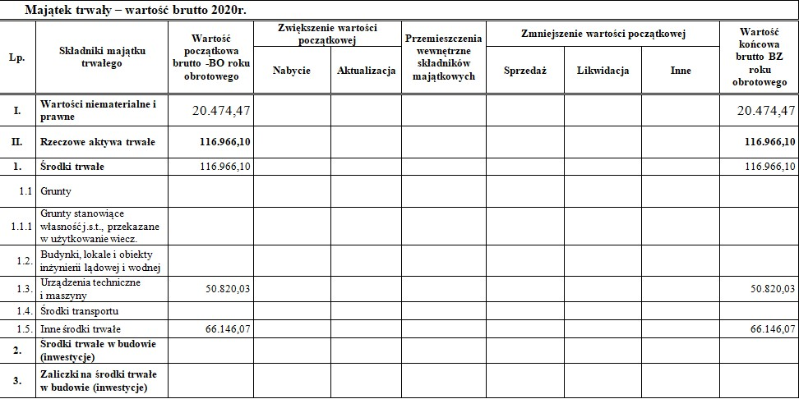

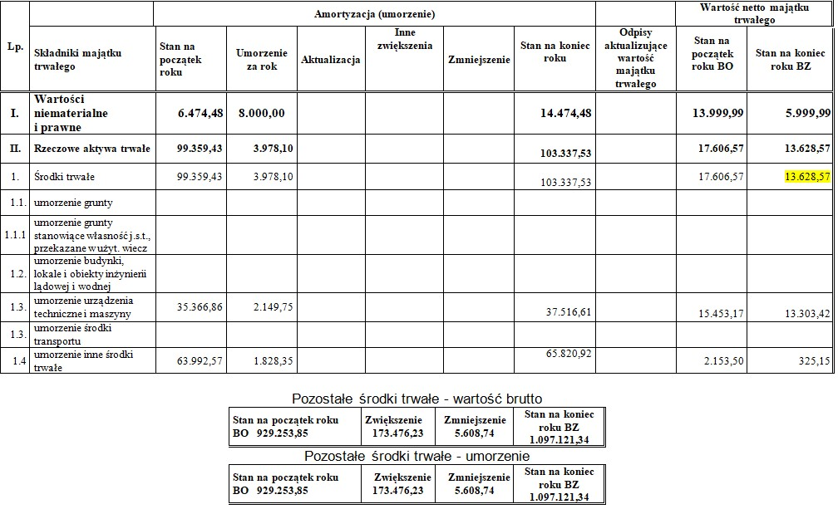
1.2. | aktualną wartość rynkową środków trwałych, w tym dóbr kultury – o ile jednostka dysponuje takimi informacjami
 | Jednostka nie posiada informacji o aktualnej wartości rynkowej posiadanych i użytkowanych składnikach aktywów trwałych ( nie dysponuje wyceną rzeczoznawcy).
1.3. | kwotę dokonanych w trakcie roku obrotowego odpisów aktualizujących wartość aktywów trwałych odrębnie dla długoterminowych aktywów niefinansowych oraz długoterminowych aktywów finansowych
 | Jednostka w trakcie roku obrotowego nie dokonywała odpisów aktualizujących wartość aktywów trwałych.

1.4. | wartość gruntów użytkowanych wieczyście
 | Jednostka nie jest użytkownikiem wieczystym.
1.5. | wartość nieamortyzowanych lub nieumarzanych przez jednostkę środków trwałych, używanych na podstawie umów najmu, dzierżawy i innych umów, w tym z tytułu umów leasingu
 | Jednostka nie wykorzystuje do swojej działalności środków trwałych używanych na podstawie wyżej wymienionych umów.
1.6. | liczbę oraz wartość posiadanych papierów wartościowych, w tym akcji i udziałów oraz dłużnych papierów wartościowych
 | Jednostka nie posiada papierów wartościowych.
1.7. | dane o odpisach aktualizujących wartość należności, ze wskazaniem stanu na początek roku obrotowego, zwiększeniach, wykorzystaniu, rozwiązaniu i stanie na koniec roku obrotowego, z uwzględnieniem należności finansowych jednostek samorządu terytorialnego (stan pożyczek zagrożonych)
 | Nie wystąpiły przesłanki naliczania odpisów aktualizujących należności.
1.8. | dane o stanie rezerw według celu ich utworzenia na początek roku obrotowego, zwiększeniach, wykorzystaniu, rozwiązaniu i stanie końcowym
 | Nie wystąpiły przesłanki do utworzenia rezerw na zobowiązania.
1.9. | podział zobowiązań długoterminowych o pozostałym od dnia bilansowego, przewidywanym umową lub wynikającym z innego tytułu prawnego, okresie spłaty:
a) | powyżej 1 roku do 3 lat
 | W jednostce nie występują w/w zobowiązania.
b) | powyżej 3 do 5 lat
 | W jednostce nie występują w/w zobowiązania.
c) | powyżej 5 lat
 | W jednostce nie występują w/w zobowiązania.
1.10. | kwotę zobowiązań w sytuacji gdy jednostka kwalifikuje umowy leasingu zgodnie z przepisami podatkowymi (leasing operacyjny), a według przepisów o rachunkowości byłby to leasing finansowy lub zwrotny z podziałem na kwotę zobowiązań z tytułu leasingu finansowego lub leasingu zwrotnego
 | Jednostka nie zawierała umów leasingu.
1.11. | łączną kwotę zobowiązań zabezpieczonych na majątku jednostki ze wskazaniem charakteru i formy tych zabezpieczeń
 | W jednostce nie występują w/w zobowiązania.
1.12. | łączną kwotę zobowiązań warunkowych, w tym również udzielonych przez jednostkę gwarancji i poręczeń, także wekslowych, niewykazanych w bilansie, ze wskazaniem zobowiązań zabezpieczonych na majątku jednostki oraz charakteru i formy tych zabezpieczeń
 | Jednostka nie posiada zobowiązań warunkowych.
1.13. | wykaz istotnych pozycji czynnych i biernych rozliczeń międzyokresowych, w tym kwotę czynnych rozliczeń międzyokresowych kosztów stanowiących różnicę między wartością otrzymanych finansowych składników aktywów a zobowiązaniem zapłaty za nie
 | W jednostce nie występują w/w rozliczenia międzyokresowe.
1.14. | łączną kwotę otrzymanych przez jednostkę gwarancji i poręczeń niewykazanych w bilansie
 | Jednostka nie otrzymała gwarancji i poręczeń niewykazanych w bilansie.
1.15. | kwotę wypłaconych środków pieniężnych na świadczenia pracownicze
 | Kwota wypłaconych świadczeń pracowniczych – 99.478,99 zł
1.16. | inne informacje
 | -
2.
2.1. | wysokość odpisów aktualizujących wartość zapasów
 | Nie wystąpiły przesłanki naliczania odpisów aktualizujących wartość zapasów.
2.2. | koszt wytworzenia środków trwałych w budowie, w tym odsetki oraz różnice kursowe, które powiększyły koszt wytworzenia środków trwałych w budowie w roku obrotowym
 | Nie wystąpiły przesłanki ewidencjonowania kosztów wytworzenia środków trwałych w budowie.
2.3. | kwotę i charakter poszczególnych pozycji przychodów lub kosztów o nadzwyczajnej wartości lub które wystąpiły incydentalnie
 | W jednostce nie wystąpiły przychody i koszty o nadzwyczajnej wartości i o charakterze incydentalnym.
2.4. | informację o kwocie należności z tytułu podatków realizowanych przez organy podatkowe podległe ministrowi właściwemu do spraw finansów publicznych wykazywanych w sprawozdaniu z wykonania planu dochodów budżetowych
 | Nie dotyczy jednostek samorządu terytorialnego.
2.5. | inne informacje
 | -
3. | Inne informacje niż wymienione powyżej, jeżeli mogłyby w istotny sposób wpłynąć na ocenę sytuacji majątkowej i finansowej oraz wynik finansowy jednostki
 | -

Anna Bojarska 2021.04.27 Marta Cytryńska
.......................................... .......................................... ..........................................
(główny księgowy) (rok, miesiąc, dzień) (kierownik jednostki)

